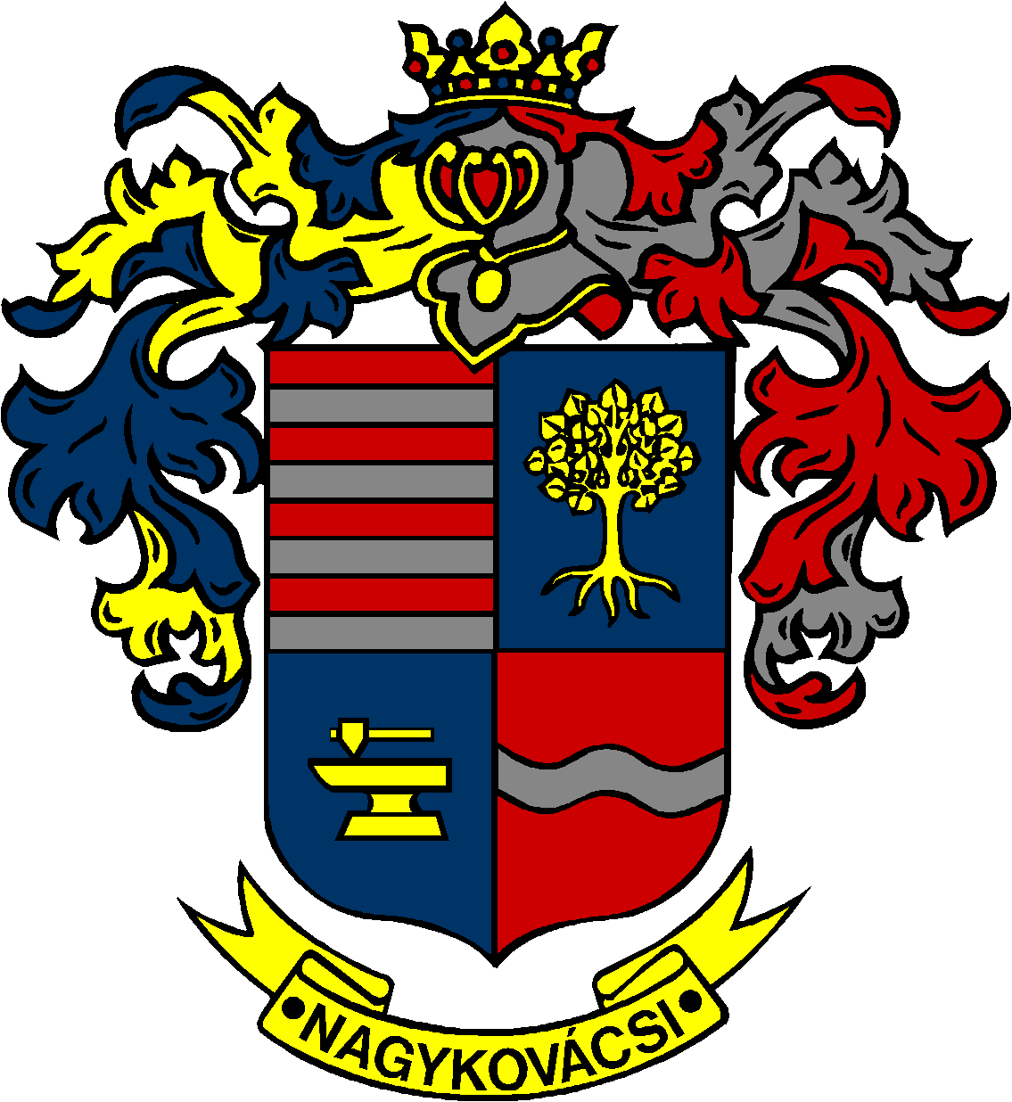

NAGYKOVÁCSI NAGYKÖZSÉG ÖNKORMÁNYZATA

ÜGYRENDI BIZOTTSÁG

ELNÖKE

MEGHÍVÓ
Nagykovácsi Nagyközség Önkormányzat
Ügyrendi bizottságának ülésére

Az ülés helye: Öregiskola Közösségi Ház és Könyvtár
Időpontja: 2021. október 18. (hétfő) 17 óra 45 perc
Napirend:
Nyílt ülés:
- A személyes gondoskodást nyújtó szociális alapellátásokról, azok igénybevételéről, valamint az ezekért fizetendő térítési díjakról szóló 12/2016. (V. 30.) önkormányzati rendelet felülvizsgálata E – 94
Előterjesztő: Kiszelné Mohos Katalin polgármester
Előadó: Grégerné Papp Ildikó jegyző
Tárgyalja: HB, ÜB

- Döntés Nagykovácsi Nagyközség területén közterületi térfigyelő kamerarendszerről szóló önkormányzati rendelet megalkotásáról, Közterületi Térfigyelő Kamerarendszer Szabályzat elfogadásáról E – 95
Előterjesztő: Szemesy Barbara alpolgármester
Előadó: Grégerné Papp Ildikó jegyző
Tárgyalja: ÜB

- Döntés az Önkormányzat tulajdonában lévő közutak kezeléséről, valamint nem közlekedési célú igénybevételéről szóló 8/2017. (IV. 28) önkormányzati rendelet, valamint a közösségi együttélés alapvető szabályairól és azok megsértésének jogkövetkezményeiről szóló 3/2018. (I. 29.) önkormányzati rendelet módosításáról E – 99
Előterjesztő: Kiszelné Mohos Katalin polgármester
Előadó: dr. Halmosi-Rokaj Odett aljegyző
Tárgyalja: PB, ÜB

- Döntés a Nagykovácsi Polgármesteri Hivatal Szervezeti és Működési Szabályzatának elfogadásáról E – 103
Előterjesztő: Kiszelné Mohos Katalin polgármester
Előadó: Grégerné Papp Ildikó jegyző
Tárgyalja: ÜB

- Döntés a Fővárosi Agglomerációs Önkormányzati Társulásból kiválási szándék jóváhagyásáról E – 97
Előterjesztő: Kiszelné Mohos Katalin polgármester
Előadó: Grégerné Papp Ildikó jegyző
Tárgyalja: ÜB

Nagykovácsi, 2021. október 14.

Tegzes Endre sk.
bizottsági elnök

